Start.S分析：
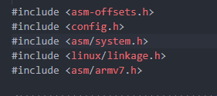
uboot根目录/include
uboot根目录/arch/arm/include

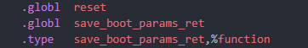

- boot : 带调试信息的uboot
U-boot.bin: 不带调试信息的uboot

